**Σύνδεση αντιστάσεων σε σειρά:**

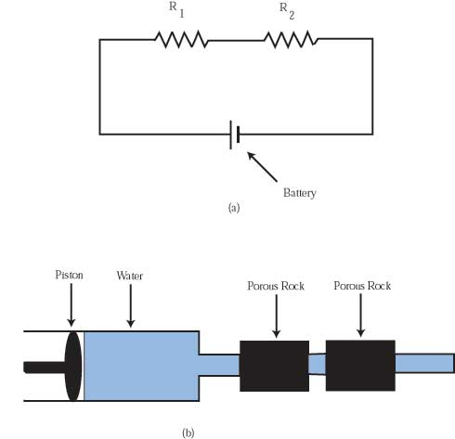Οι δύο αντιστάσεις έχουν διαφορετική τάση (V) αλλά διαρρέονται από το ίδιο ρεύμα (Ι).

**Παράλληλη σύνδεση αντιστάσεων:**

Οι δύο αντιστάσεις έχουν την ίδια τάση (V) αλλά διαρρέονται από διαφορετικό ρεύμα (Ι).

Ι

* +